Teaching notes

Aims: to reflect on the uses of ser and estar; to draw conclusions about why and when they are used and to practise some of their basic uses.

Topics: everyday activities, physical description, expressing emotions, clothes, colours, classroom objects, basic everyday vocabulary, describing spaces, expressing location, prepositions of place, telling the time, parts of the day, present continuous, ser/estar.

Task 1

Divide the students into teams. Print the three photos on p.2 in colour (the sentences refer to colours so this is essential) and put them up on the wall, with plenty of space between them. Alternatively, each team could have the set of three photos on their table and do the matching task there.

Each team is given a set of cut-up sentences from p.3 (print them on a different colour paper for each team) and some blu-tack. They have to beat the other teams by deciding which sentence goes with which photo and sticking the right sentences next to/under each photo. You might like to use the following guidelines: before ‘running’ to the wall, they can be given two minutes to have a quick look at the photos; only one student per team can go to the wall at a time.

Answers:

a. 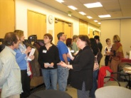 | Foto a: Son las tres y cuarto. / La gente está de pie. / La chica de gafas está bastante seria. / La señora de gafas y camisa negra está mirando a la izquierda. / Los abrigos están a la izquierda de la foto. / La chaqueta roja está en la silla. / Las sillas son grises. / Las personas están hablando en grupos. / La chica de gafas de la camisa negra es morena de pelo largo.
b. 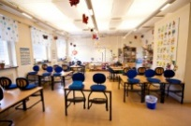 | Foto b: La clase está muy ordenada. / Las sillas están encima de la mesa. / Las sillas son azules. / Las ventanas están a la izquierda. / La clase es muy grande. / La papelera está delante de las mesas. / El aula es bastante bonita. / El aula está muy limpia. / Es un aula en un colegio, probablemente. / Las paredes están decoradas con pósteres.
c. 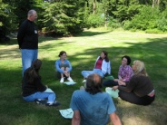 | Foto c: Las personas están fuera, en un parque. / La chica de la camisa roja y blanca está contenta. / Las personas están relajadas. / La chica rubia de pelo largo está mirando al señor de gafas y pelo gris. / La chica de gafas, chaqueta azul y pantalón verde es española. / Las zapatillas de deporte de la chica son blancas. / Es un día muy bonito. / Es por la mañana, probablemente. / La hierba está un poco seca. / Las personas sentadas en el parque son profesores. / Las chicas son guapas.

Task 2

Students reflect on the use of ser and estar. They fill in the tables, basing their answers on the sentences from the previous task. The first table has more examples, the second table has the categories for uses of the two verbs.

Note: students may need to be made aware of the difference between es guapo / está guapo (e.g. Brad Pitt es muy guapo, pero en esta foto no está nada guapo) or es antipático / está antipático (e.g. Normalmente mi hermano es simpático, pero hoy está muy antipático porque está nervioso por un examen que tiene más tarde).

Answers: 2ª

 | ser | estar
- profesor, carpintera, médico, arquitecta
- serio, simpático, inteligente, responsable
- bien, mal
- comiendo, bebiendo, estudiando
- bueno, malo
- en España, en la costa, en el sur
- cerca, lejos, aquí
- cansado, enfermo, contento, triste
- guapo, feo, gordo, delgado
- alto, bajo, rubio, moreno, grande, antiguo
- japonés, alemán, inglés
- un lugar, una ciudad, mi hermano, María
- las dos y media, por la mañana
- limpio, sucio, ordenado, desordenado, oscuro, claro

Answers: 2b

Categoría | Ejemplo | ser | estar
Nacionalidad
Descripción física temporal
Descripción general
Identificación
Localización
Emociones
Profesión
Gerundio
Personalidad temporal
Personalidad en general
La hora/partes del día
Estados variables

Task 3

Divide students into small groups, asking each group to choose one photograph from those provided on p.4 (colour copies will give them more scope for description, but are not essential). Agree a time limit for groups to write as many sentences as they can using ser or estar. They should try to write at least one sentence to fit into each category from the table in task 2b.
You could use the PowerPoint slide provided with this resource to project the conjugation table for ser and estar in case some students need reminding.

Possible sentences

Las dos mujeres del centro de la foto están hablando. / La mujer de pelo largo es guapa. / La sala está oscura. / Son las 5.20. / Las mesas están un poco desordenadas. / La botella de agua está a la izquierda de la mujer rubia. / La botella de agua es pequeña. / La botella está casi vacía. / La mujer de la camiseta rosa está cansada.
Son las 4.30. / La mujer con el jersey verde está a la izquierda. / Algunas personas están leyendo. / Las personas son estudiantes. / La puerta está al lado del reloj. / La gente está seria. / La sala está bien iluminada. / Las sillas son grises.

Follow-up tasks

Students, in groups, write 10–15 fill-in-the-blank sentences in order to ‘quiz’ other students; the blanks have to use ser/estar. They then swap sentences with another group.
Students, in groups, write true and false sentences about a photo. The other groups have to spot the false sentences.
Hoja del estudiante
Ejercicio 1: Aquí tienes unas fotos y unas frases que te dará el profesor. Pon cada frase al lado de la fotografía correspondiente.

Ejercicio 2a: ¿Ser o estar? ¿O los dos?
 | ser | estar
- profesor, carpintera, médico, arquitecta
- serio, simpático, inteligente, responsable
- bien, mal
- comiendo, bebiendo, estudiando
- bueno, malo
- en España, en la costa, en el sur
- cerca, lejos, aquí
- cansado, enfermo, contento, triste
- guapo, feo, gordo, delgado
- alto, bajo, rubio, moreno, grande, antiguo
- japonés, alemán, inglés
- un lugar, una ciudad, mi hermano, María
- las dos y media, por la mañana
- limpio, sucio, ordenado, desordenado, oscuro, claro

Ejercicio 2b: Categorías.
Categoría | Ejemplo (de las frases de las fotos u otros) | ser | estar
Nacionalidad
Descripción física temporal
Descripción general
Identificación
Localización
Emociones
Profesión
Gerundio
Personalidad temporal
Personalidad en general
La hora/partes del día
Estados variables

Photos for exercise 1:

a. 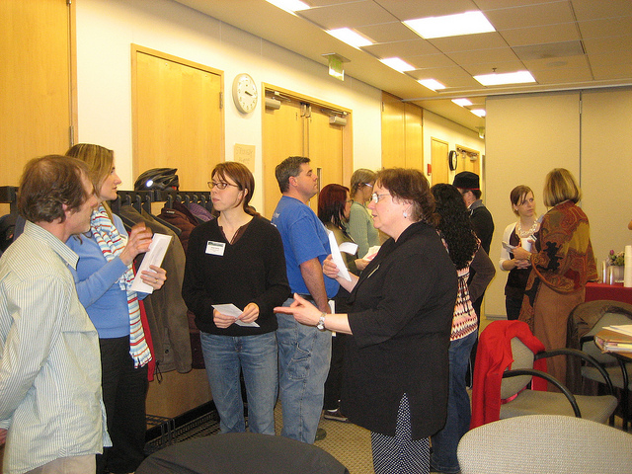
© NWABR 2008 https://flic.kr/p/aeuTo8

b. 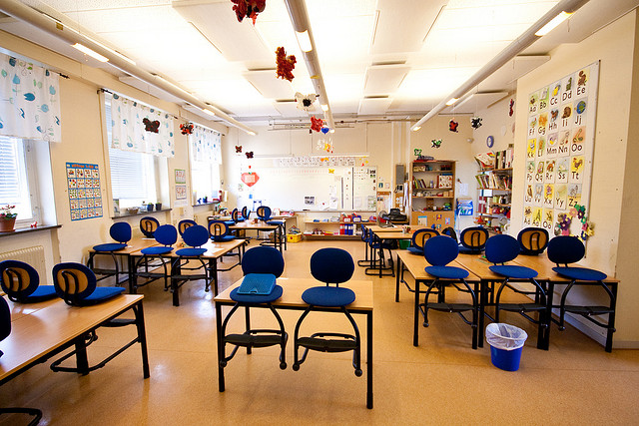
© Håkan Dahlström 2009 https://flic.kr/p/6pxTq6

c. 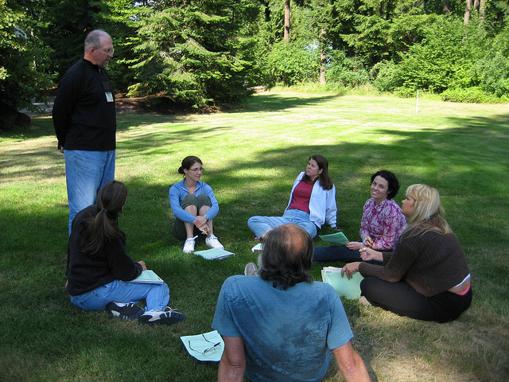
© NWABR 2008 https://flic.kr/p/aeuCwT

Sentences for exercise 1: Copy on a different colour for each group, then cut up and make sets for each group.

Las zapatillas de deporte de la chica son blancas. | Las personas están hablando en grupos.
Las personas sentadas en el parque son profesores. | Las chicas son guapas.
La chica de gafas está bastante seria. | La chaqueta roja está en la silla.
Las sillas están encima de la mesa. | Las personas están fuera, en un parque.
La chica de gafas, chaqueta azul y pantalón verde es española. | La clase es muy grande.
Las sillas son grises. | La señora de gafas y camisa negra está mirando a la izquierda.
Las ventanas están a la izquierda. | La papelera está delante de las mesas.
La hierba está un poco seca. | Es por la mañana, probablemente.
Es un día muy bonito. | La chica de gafas de la camisa negra es morena de pelo largo.
La gente está de pie. | La clase está muy ordenada.
El aula está muy limpia. | El aula es bastante bonita.
La chica rubia de pelo largo está mirando al señor de gafas  y pelo gris. | Las personas están relajadas.
La chica de la camisa roja y blanca está contenta. | Son las tres y cuarto.
Los abrigos están a la izquierda de la foto. | Las sillas son azules.
Es un aula en un colegio, probablemente. | Las paredes están decoradas con pósteres.

Ejercicio 3: Mira esta/s foto/s. Tienes cinco a diez minutos para escribir frases relacionadas con esta foto que tengan ser o estar. Intenta escribir al menos una frase de cada una de las categorías del ejercicio anterior.

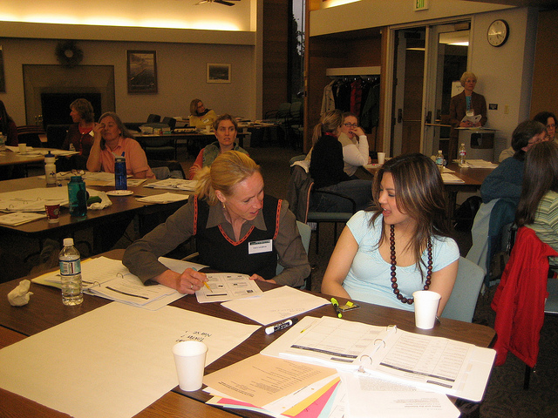
© NWABR 2008 https://flic.kr/p/aexzvq
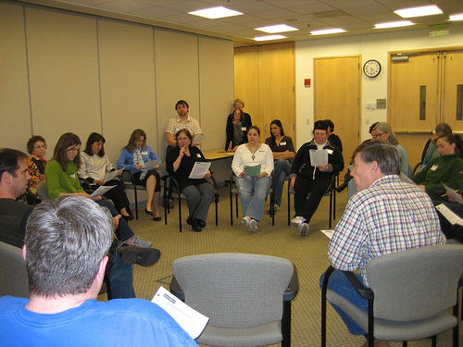
© NWABR 2008 https://flic.kr/p/aexHNh

